新 书 推 荐

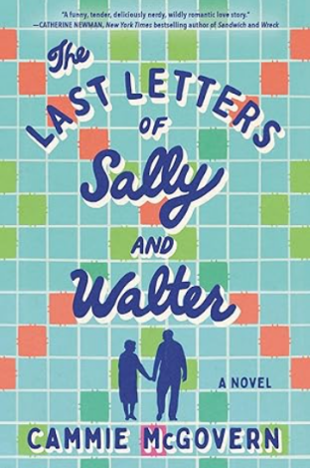
中文书名：《莎莉和沃尔特的最后信件》
英文书名：The Last Letters of Sally and Walter
作 者：Cammie McGovern
出 版 社：Sourcebooks Landmark
代理公司：WME/ANA/Jessica
页 数：384页
出版时间：2026年4月
代理地区：中国大陆、台湾
审读资料：电子稿
类 型：大众文学

内容简介：

带着《佩蒂格鲁少校的最后坚守》中的坚韧精神和《周四谋杀俱乐部》的长久活力，这本温暖人心的故事讲述了一位脾气古怪的老住户和一位新来者，在养老院一场你死我活的拼字游戏中结下了意想不到的友谊，在人生的黄金岁月里轰轰烈烈地开启了新的篇章。

作为金树林老年社区（一个供活跃长者居住的独立生活社区）的新住户，莎莉本想竭尽全力开个好头。然而，既要应对社区里不成文的社交规则，又要牵挂家中两个过得不如意的成年孩子，融入这里比预想的更难。所以，当她看到拼字俱乐部的传单时，心想不妨一试。可她走进图书馆，发现里面只有一个人——沃尔特·克雷策，一位出了名“有点较真”的老先生——她立刻意识到自己犯了错。

沃尔特过去把拼字俱乐部搞得过于严肃了些，但当他遇见莎莉——那双带有金色斑点的眼睛和得体的打扮——并发现她竟是个拼字游戏高手时，他不由得感到自己的命运即将改变。当他将莎莉带入高风险拼字锦标赛的世界，他对她的感情也与日俱增，这促使他开始认真审视自己的人生。当莎莉搬来金树林的真正原因突然暴露时，沃尔特发现自己竟鼓起了勇气，要把人生的最后一章活成最精彩的一章。

作者简介：

卡米·麦戈文（Cammie McGovern）著有三本青年小说：《说出你想说的话》《跌倒的一步》和《就呼吸吧》，以及三本中年级读者读物：《就是我的运气》《切斯特与格斯》和《弗兰基与阿米莉亚》，这些作品中都有残障角色。她还著有悬疑小说《眼神接触》和回忆录《硬着陆》，后者讲述了她患有自闭症的大儿子伊桑向成人服务过渡的经历。

媒体评价：

“《莎莉和沃尔特的最后信件》是一部有趣、温柔、极其书呆子气、狂野浪漫的爱情故事。没有人能像卡米·麦戈文那样赞美怪人和第二次机会。没有人比她更理解身体无法避免的衰退和心灵不屈不挠的勇气。这本书好到让我拿出拼字棋盘，邀请丈夫一起玩，只为能在莎莉和沃尔特的世界里多待一会儿。它好到让我读完后哭了。”
——凯瑟琳·纽曼，《纽约时报》畅销书《三明治》作者

“带着爱、机智、优雅以及一位天才讲故事者的老练手法，麦戈文邀请我们坦然面对自己那美丽易逝、不断变化的人性。这本胸怀宽广的书会让你重新相信人性。它也许还会让你重新相信自己。”
——马修·奎克，《纽约时报》畅销书《乌云背后的幸福线》和《我们是光》作者

“关于特定年龄之后的爱情故事实在太少了，而卡米·麦戈文这部温柔而引人入胜的小说正是填补了这一空白，实在令人欣喜。我爱沃尔特和莎莉，最令我意外的是，我也爱上了他们对拼字游戏的热情。这是一颗关于第二篇章、第二次机会和新开始的美丽、充满希望且令人振奋的宝石。”
——莉莉·金，珍娜读书俱乐部推荐《作家与恋人》及《心的恋人》作者

感谢您的阅读！
请将反馈信息发至：版权负责人
Email：Rights@nurnberg.com.cn
安德鲁·纳伯格联合国际有限公司北京代表处
北京市海淀区中关村大街甲59号中国人民大学文化大厦1705室, 邮编：100872
电话：010-82504106, 传真：010-82504200
公司网址：http://www.nurnberg.com.cn
书目下载：http://www.nurnberg.com.cn/booklist_zh/list.aspx
书讯浏览：http://www.nurnberg.com.cn/book/book.aspx
视频推荐：http://www.nurnberg.com.cn/video/video.aspx
豆瓣小站：http://site.douban.com/110577/
新浪微博：安德鲁纳伯格公司的微博_微博 (weibo.com)
微信订阅号：ANABJ2002


